Методические рекомендации по дистанционному обучению
для студентов 4 курса
дисциплина: РИСУНОК

Практическое задание
Тема | Содержание | Количество часов | литература | График контроля
Тема 8.3.  Рисунок обнаженной фигуры в движении.  Материал бумага до1листа, графитный карандаш, ретушь. | Содержание учебного материала  Цель: Рисунок обнаженной фигуры в движении.  Задачи: передать пластическое движение фигуры, пропорции, связь основных форм фигуры с конструктивно-анатомическим анализом.  Завершить аудиторное задание, закончить проработку деталей женской фигуры, прописать пространство, обобщить касания фоновой плоскости и формы. | 10 | Г. Баммес «Анатомия человека»,

Примеры работ:
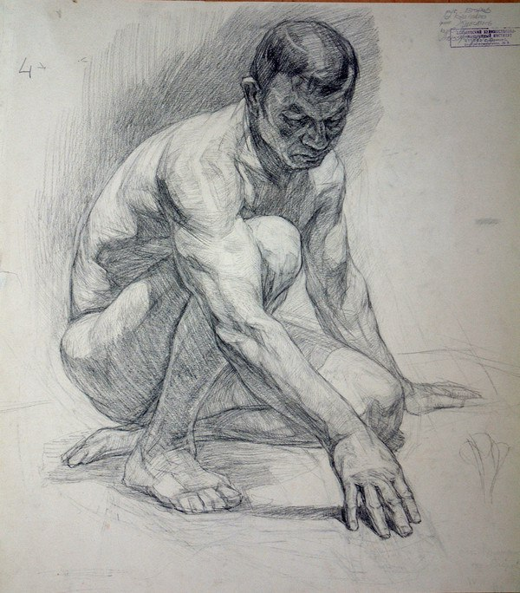 | 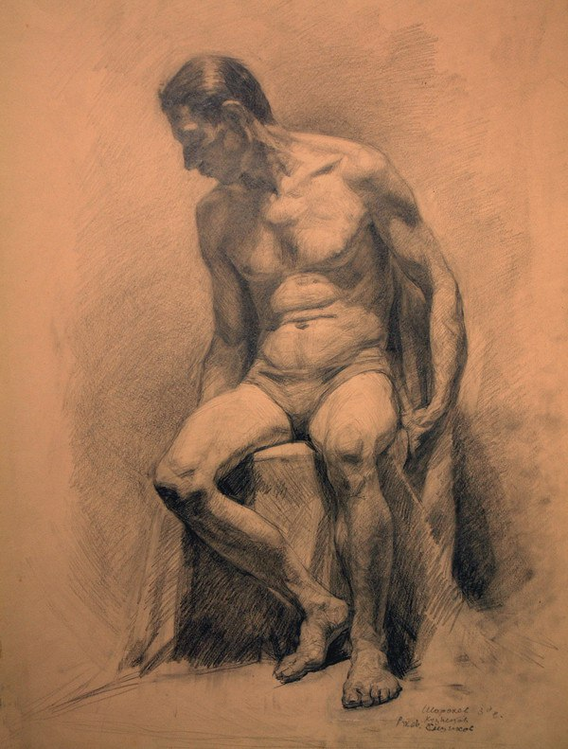
Основная литература
1. Бамес Готфрид Изображение фигуры человека. М.: Сварого и К. 1999

